实验总结

实验目的
使用 Wireshark 抓包软件捕获 QQ 通信数据包，分析QQ 发送文本消息、发送图片时的网络报文，验证 QQ 通信使用的传输协议，抓取对应通信流量作为实验证据。

实验环境
本机 IP：192.168.5.8；软件：Wireshark；客户端：PC 端 QQ（本机两个 QQ 互发消息与图片）

实验操作过程
- 打开 Wireshark，选择对应网卡，开启数据包捕获；
- 在抓包运行期间，使用 QQ 发送一条文本消息，再发送一张图片；完成操作后立刻停止捕获，保存捕获的 pcap 数据包文件；
- 使用 Wireshark显示过滤器筛选数据包：
  - 使用udp and !dns：过滤掉 DNS 域名解析包，查看 QQUDP 报文（QQ 心跳、文本消息流量）；
  - 使用tcp and frame.len >500：过滤长度大于 500 字节的 TCP 报文，排除握手、ACK 等短小控制包，定位文件 / 图片传输流量；
- 抓包观察到：
  - QQ 在通信前，会先发起 DNS 查询，查询beacon.qq.com腾讯埋点域名，用于 QQ 后台日志、状态上报；
  - QQ 文本、心跳报文使用UDP 协议与腾讯服务器通信；
  - 发送图片时，本机192.168.5.8向腾讯服务器120.233.38.90的8081 端口建立 TCP 连接；报文带有PSH,ACK标志位，代表客户端推送应用层数据，就是上传图片的流量。
- 选中图片对应的 TCP 报文（No.78），右键追踪 TCP 流，导出原始二进制流作为实验证据。

实验结论
- QQ 通信会先用 DNS 解析腾讯相关域名；
- QQ 文本消息、在线心跳使用UDP 协议；图片文件传输采用TCP 协议；
- 当前新版 QQ 的应用层载荷采用 TLS 加密，TCP 流内为加密密文，无法直接从抓到的流量里提取、还原原始图片；
- 成功捕获到本机发送图片时和腾讯图片服务器之间的 TCP 数据流，可作为本次 QQ 抓包实验的证明材料。

实验照片
PC消息互相发送
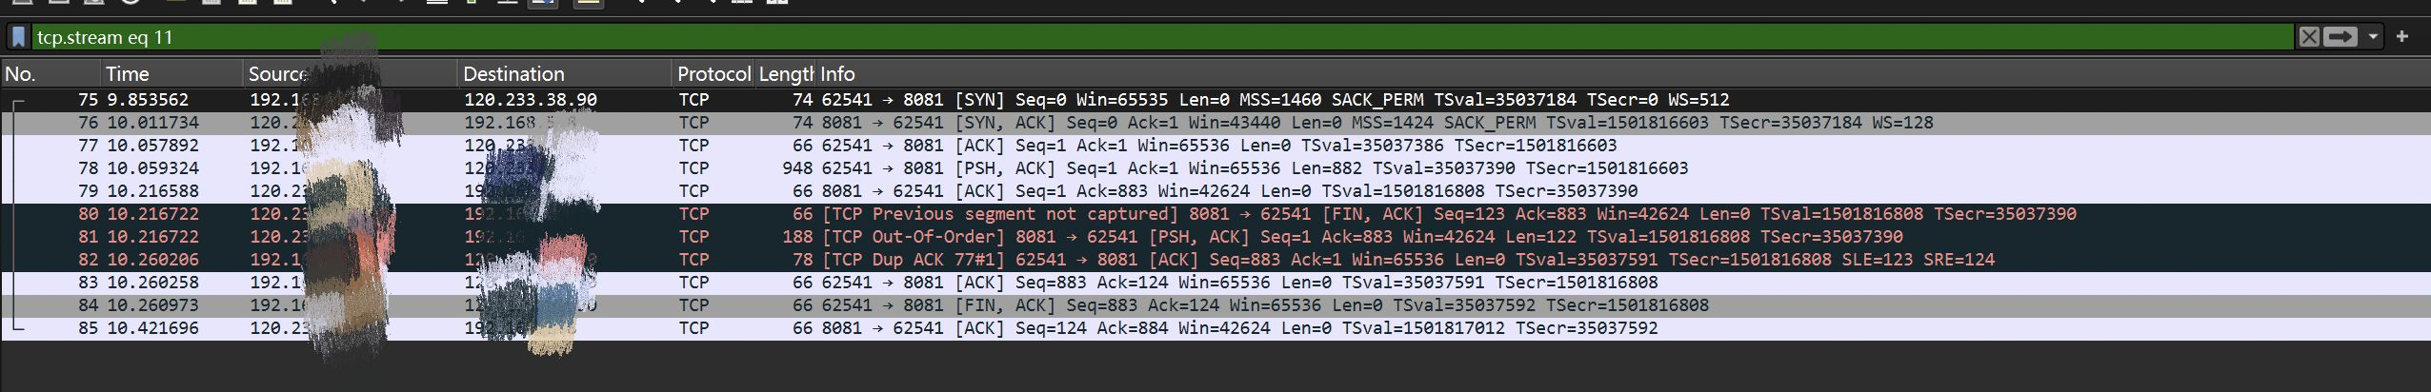

PC图片互相发送
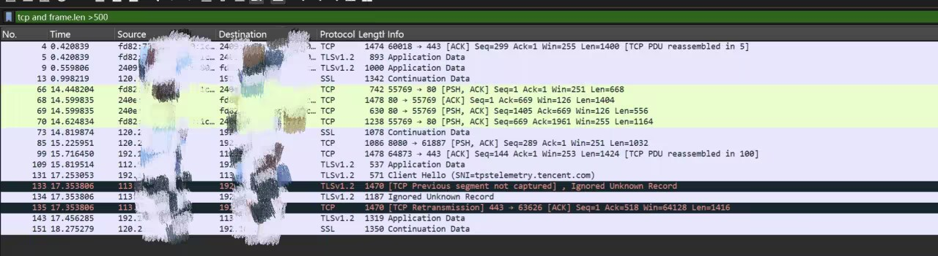
同一QQ发消息，手机链接电脑的网络
